7030-1260
ГОСУДАРСТВЕННЫЙ СТАНДАРТ СОЮЗА ССР
ГОСТ
17775-72
ПАЛЬЦЫ УСТАНОВОЧНЫЕ
СРЕЗАННЫЕ ВЫСОКИЕ
Конструкция и размеры
Pins locating
cut high.
Design and sizes
Постановлением Государственного комитета стандартов Совета Министров СССР
от 6 июня 1972 г. № 1138 срок введения установлен
с 01.01. 1974 г.
Проверен в 1980 г. Срок действия ограничен до 01.01. 1990 г.
Несоблюдение стандарта преследуется по закону
- Настоящий стандарт распространяется на высокие срезанные
установочные пальцы, предназначенные для применения в станоч-
ных приспособлениях с опорными пластинами и шайбами.
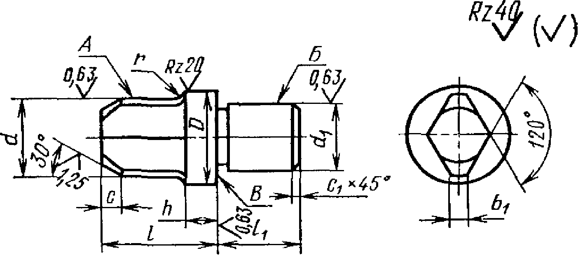
- Конструкция и размеры пальцев должны соответствовать
указанным на чертеже и в таблице.
Обозначение  пальцев | д  jo  2S  ь  с 5 | d  (пред откл по  g6 или f/) | 1* | 4°  ф Е  В ,  ^{w}!«N  QoS | t(0  DC  й  К с  ^{w}L  -Н<0  tioa | 0 | к | к 1 | г | с | С| | Масса 1000 шт, кг  Ю
7030*1261 |  | От 4 до 6 | 10 | 10 | 6 | 8 | 4 | i,6 |  | i,6 | 0,4 | 4,32.. 4,78
7030-1262 |  |  | 14 |  |  |  |  |  |  |  |  | 4,67.„5,30
"7030-1263 |  | Св, 6 ДО 8 |  |  |  |  |  | 2,0 |  |  |  | 9,50. .10,40
7030-1264 |  |  | Л | 12 | 8 | 10 |  |  | 0,3 |  |  | 10,30...11,50
7030-1265 |  | Св, 8 до 10 | Л |  |  |  | 5 |  |  | 2,5 |  | 11,№...13,00
7030-1266 |  |  | 20 |  |  |  |  | 3,9 |  |  |  | 12,90. .14,90
7030-1267 |  | Св, 10 до 12 |  | 14 | 10 | 12 |  |  |  |  |  | 20,40, „22,30
7030-1268 |  |  | 25 ^ |  |  |  |  |  |  |  | 0,6 | 22.90.Д60
7030-1269 |  | Св, 12 до 16 | 22 | 18 | 12 | 14 |  |  |  |  |  | 37,0,„42,6
7030-1270 |  |  | 28 |  |  |  | 7 | 4,0 |  |  |  | 403-49,6
' 7030-1271 |  | Св, 16 до 20 | 25 | 22 |  |  |  |  | 0,5 |  |  | 69ДД0
7030-1272 |  |  | 32 |  | 16 | 18 |  |  |  |  |  | 77ДД0
7030-1273 |  | Св, 20 до 25 | Л | 26 |  |  |  | 5,0 |  | 4,0 |  | 111,0...Щ,0
7030-1273 |  |  | 40 |  |  |  | 9 |  |  |  |  | 119,0.,.140,0
7030-1275 |  | Св, 25 до 32 | 36 | 34 | ПА | 22 |  | 6,0 |  |  |  | 188,0.,.214,0
7030-1276 |  |  | 45 |  | 20 |  |  |  |  |  |  | 210,0.,.256,0
7030-1277 |  | РD QQ ТТЛ АА | 40 | 42 | 25 | 28 | 11 | 0 А | 10 |  | 1,0 | 353,0., 406,0
7030-1278 |  | U ДО iU | 50 |  |  |  |  | 8,0 | J,V |  |  | 396,0.,.468,0
7030-1279 |  | p_{n} i(f\ _{WA} Гл | 48 | 52 |  | 36 | 14 | <л А |  | 6,0 |  | 692,0.„787,0
7030-1280 |  | Св, 40 до 50 | 60 |  |  |  |  | 10,0 |  |  |  | 773,0 „902,0
Размеры в мм
К)
п
4
Ъ
*
м
1
О
П
н
- N
ч
И

* Меньший размер I рекомендуется назначать дм пальцев размером d в первой половине интервала, больший
размер / -для пальцев размером i во второй половине интервала,
Пример условного обозначения высокого устано-
вочного срезанного пальца размером d=4 мм, / — 10 мм, с предель-
ными отклонениями размера d по g6:
Палец 7030-1261—4 g6 ГОСТ 17775—72
То же, с предельными отклонениями размера d по f7:
Палец 7030-1261—4 f7 ГОСТ 17775—72
(Измененная редакция, Изм. № 1).
- Материал для пальцев размером d до 16 мм — сталь марки
У8А по ГОСТ 1435—74; для пальцев размером d свыше 16 мм —
сталь марки 20Х по ГОСТ 4543—71. Допускается замена на сталь
других марок с механическими свойствами не ниже, чем у сталь
марок У8А и 20Х.
- Твердость HRC 55 . . . 60. Пальцы из стали марки 20Х це-
ментировать, глубина цементированного слоя 0,8 ... 1,2 мм.
4а. Канавки для выхода шлифовального круга —* по ГОСТ
8820—69.
(Введен дополнительно, Изм. № 1).
- Неуказанные предельные отклонения размеров: отверстий—
| ^ | ^
Н14, валов — hi4, остальных — ± —-—; угловых — 9-й степени
точности по ГОСТ 8908—81.
(Измененная редакция, Изм* № 1).
- Предельные значения радиального биения поверхности А от-
носительно поверхности Б — по 4-й степени точности ГОСТ
24643—81.
- Предельные значения торцового биения поверхности В отно-
сительно поверхности Б — по 5-й степени точности ГОСТ
24643—81.
- Покрытие Хим.Окс.прм (обозначение покрытия — по ГОСТ
9.073—77). По соглашению с потребителем допускается примене-
ние других видов защитных покрытий.
- Маркировать: наименование и обозначение изделия, размер
d, обозначение настоящего стандарта и товарный знак предприя-
тия-изготовителя. Маркировку нанести на тару или упаковку для
пальцев одного типоразмера.
- Примеры применения высоких установочных срезанных
пальцев указаны в рекомендуемом приложении.
ПРИЛОЖЕНИЕ
Рекомен дуемое
ПРИМЕРЫ ПРИМЕНЕНИЯ ВЫСОКИХ УСТАНОВОЧНЫХ СРЕЗАННЫХ
ПАЛЬЦЕВ
Пример 1
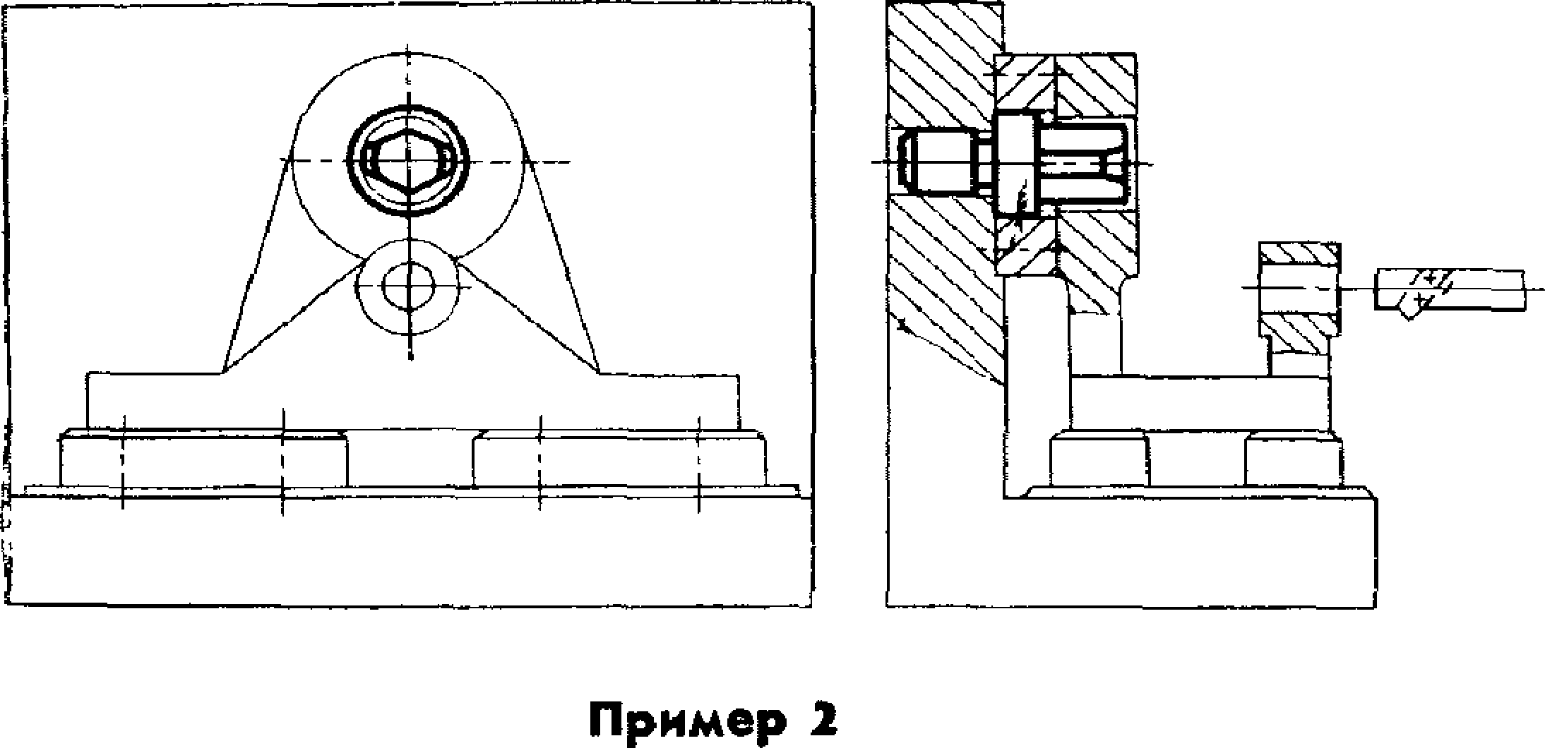

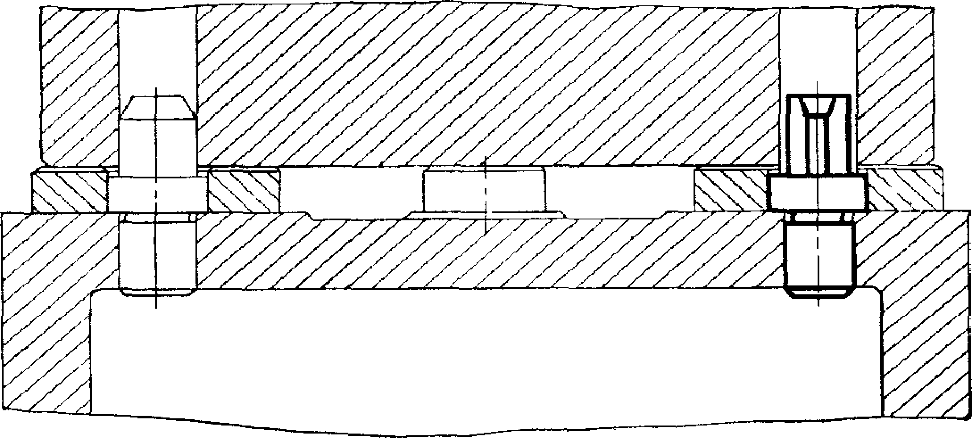

Изменение № 2 ГОСТ 17775—72 Пальцы установочные срезанные высокие. Кон-
струкция и размеры
Утверждено и введено в действие Постановлением Государственного комитета
СССР по стандартам от 16.05,89 № 1228
Дата введения 01,01.90
На и ме.; юм а мне стандарта. Исключить слона: «и размеры»; «and dimensions».
Пункт 2. Чеотеж. Заменить параметры шероховатости: Rz 40 на Ra 6,3; Rz 20
на Ra 3,2; Ra 1,25 па Ra 0.8; Ra 0,63 на Ra 0,4.
(Продолжение см. с. 106)
Пункт 5 изложить в новой редакции: с5. Неуказанные предельные отклоне-
ния размеров: Н14, Ь14, ±"гг~ *.
(НУС № 8 1989 г.)

Издание официальное Перепечатка воспрещена
Переиздание (июнь 1982 г.) с Изменением № 1, утвержденным в июне 1980 г. (ИУС 9—1980 г.)-

